**7Б класс День чтения 2021 год – «Читай! Найди свой путь к науке! »**

**Аукцион прочитанных книг «Наука открывает тайны»**

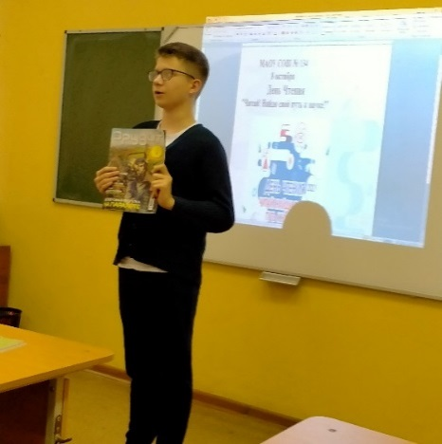

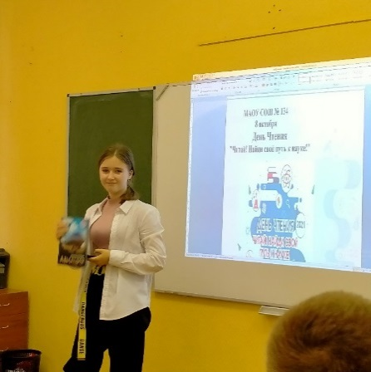

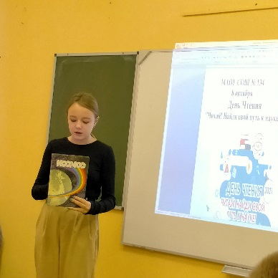

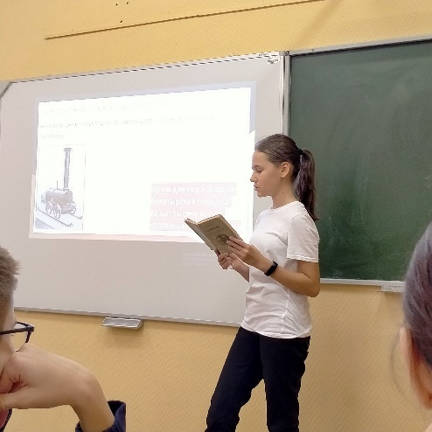

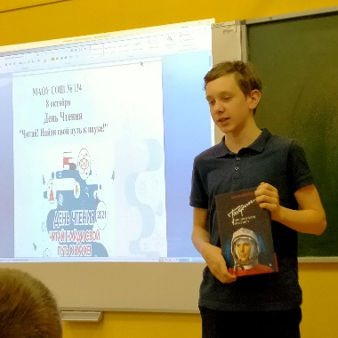

Першанов Валентин представил журнал «Юный эрудит»

Маша Долгушева рассказала о прочитанной книге «Авиаторы»

Даша Климова познакомила одноклассников с книгой «Космос»

Исинбаева Камилла подробно рассказала о книге «Черепановы», замечательной серии «Наши земляки»

Максим Силин рассказал и продемонстрировал увлекательную книгу В.Л. Клементова о

Ю.А. Гагарине

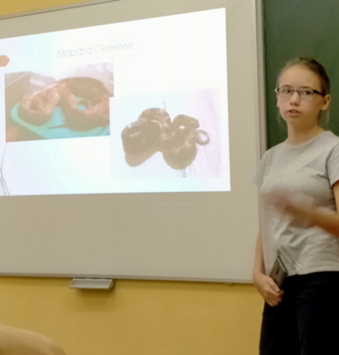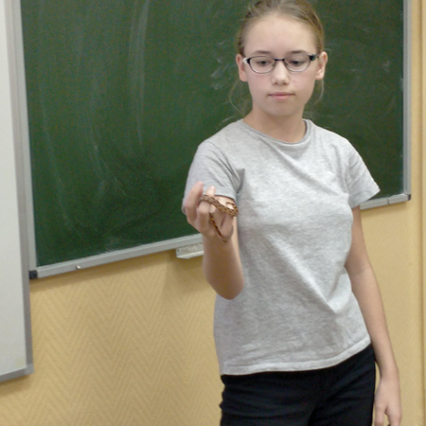

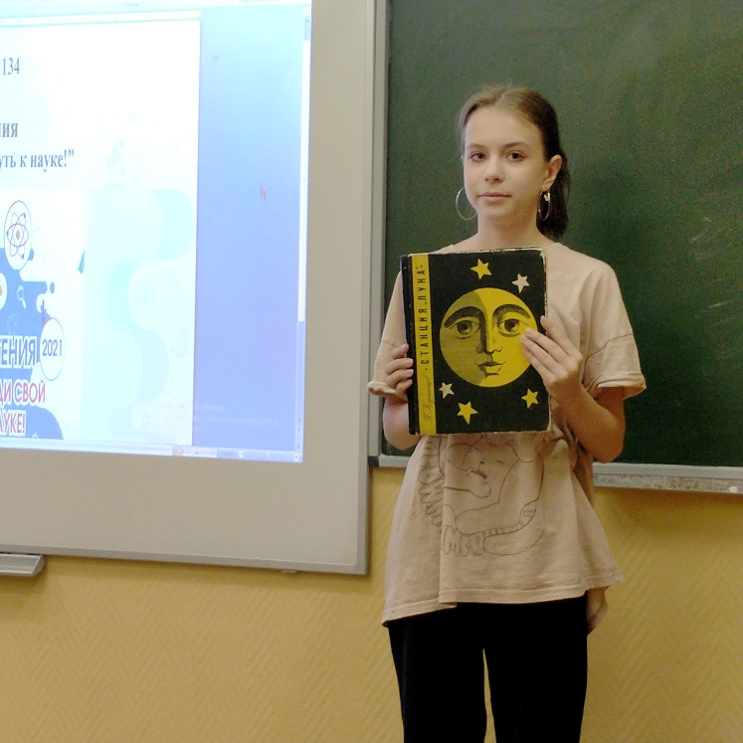

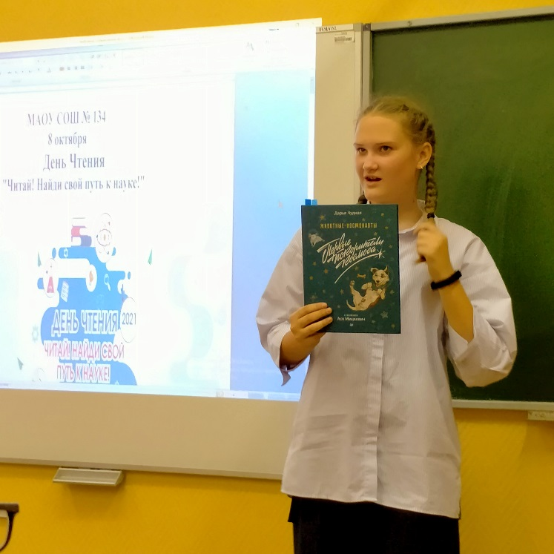

Даша Сюндюкова рассказала о популярных книгах про своих любимцев и даже продемонстрировала Маисового полаза

Чернванёва Вероника увлекается книгами о Луне

Лукошкова Даша, как и её сестра Ирина (4Б класс), интересуется книгами о космосе и прорекламировала нам книгу

Дарьи Чудновой «Первые покорители космоса»

**Аукцион прочитанных книг выиграл Силин Максим,**

**набрав 7 баллов**

**Организатор Шифрина Ольга Владимировна**